メディアご担当者 2019年3月28日
報道ご担当者各位
世界の高級ホテルにも採用されるベッドメーカーSealy（シーリー）開発
最高級の「犬ベッド」がもらえる
愛犬ポータルサイト『ワンダホー』でコラボコンテストを開催！

キャンピングカー株式会社（東京都千代田区、代表取締役社長：頼定 誠）は、 株式会社スリープセレクト（東京都港区、代表取締役社長：西村 秀之）と提携し、フォトコンテスト・迷子犬など様々なコンテンツを展開している、愛犬ポータルサイト『ワンダホー』にてSealy（シーリー）コラボフォトコンテストを2019年3月28日に開始したことをお知らせ致します。

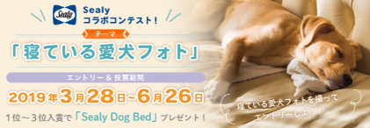

■Sealyドッグベッド『ラックスプレミアム』がもらえる！フォトコンテストを開催！
2019年3月28日より、「寝ている愛犬フォト」をテーマにフォトコンテストを開催致します。１位～３位に入賞した方には、『Sealy Dog Bedラックスプレミアム』がもらえる特別企画のフォトコンテストです。

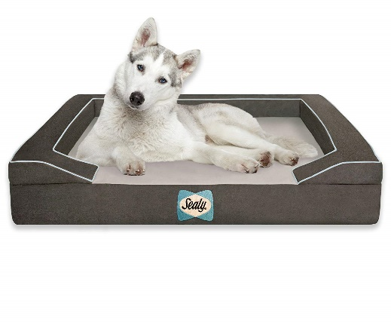

＜Sealy Dog Bedとは＞
「Sealy Dog Bed」は、グローバルベッドメーカーSealy（シーリー）が開発したトップクラスの犬用ベッドです。 人間のマットレスで使用されている知識と技術を取り入れて、愛犬にも妥協のない快適なベッドになっています。
◇通常販売価格（税込）
Sサイズ ￥37,800 Mサイズ ￥54,000
Lサイズ ￥70,200 XLサイズ ￥86,400
◇4層構造
愛犬のための最高の快適さと最適なサポートのために整形外科的研究から導き出した4層構造。
◇整形外科的研究によるテクノロジー
全ての年齢に対応し、また、関節炎や骨に問題のある愛犬の健康維持もサポートします。
◇洗濯可能
取り外し可能なカバーは洗濯機での洗濯が可能です。
◇におい吸収
炭を基本とした素材でできているので、においを吸収し、いつでもベッドを清潔に保ちます。
◇安心な素材
水銀や鉛、重金属、ホルムアルデヒドを使用していませんので、愛犬にも安全です。

▼シーリーについてはこちら▼
https://sealy-jp.com/

＜ワンダフォトdogコンテストとは＞
テーマに沿った、愛犬の写真を投稿して、ユーザーは写真に対しての評価を行えます。肉球数で競い合い、上位に入賞した方には豪華特典をプレゼントなど、愛犬と飼い主が楽しめるフォトコンテストです。
▼フォトコンテスト参加はこちらから▼
https://pettokei.com/contest

＜現在開催中のフォトコンテスト＞
◇「愛犬とお散歩」
エントリ―＆投票期限：2019年6月7日


■ワンダホーとは
「ワンダホー」は、家族のような存在の愛犬をみんなに自慢できるリアルタイムのフォトコンテスト機能、災害時などに役立つ大切な愛犬を探せる迷子犬機能など、様々なコンテンツを配信しているポータルサイトです。「ワンダホー」は、ワンちゃんを飼っている人も飼っていない人も、これから飼う人にも、すべての愛犬家に役立つコンテンツを目指します。

【ワンダホー ダウンロードURL】
＜iOS 無料アプリ＞App Storeカテゴリー：ライフスタイル
URL：http://apple.co/2sx8y8S
＜Android 無料アプリ＞Google Play カテゴリー：ライフスタイル
URL：https://play.google.com/store/apps/details?id=net.fineseed.wandaho&hl=ja
＜サイトURL＞https://pettokei.com/
※PC・スマートフォン版共通のURLです。

■ワンダホー運営会社
名 称： キャンピングカー株式会社
所在地：〒101-0051 東京都千代田区神田神保町1-24 ハクバビル3F
代 表： 代表取締役社長 頼定 誠
ＵＲＬ：https://camping-car.co.jp/

本リリースに関するお問い合わせはこちらまで
キャンピングカー株式会社
前田 contact@camping-car.co.jp
TEL：03-5577-6245 Fax：03-5577-6246
http://www.fineseed.net/

